2023年技术转移转化服务机构证明材料
一、合同名称：
1.技术合同认定登记审核证明（单独一页）
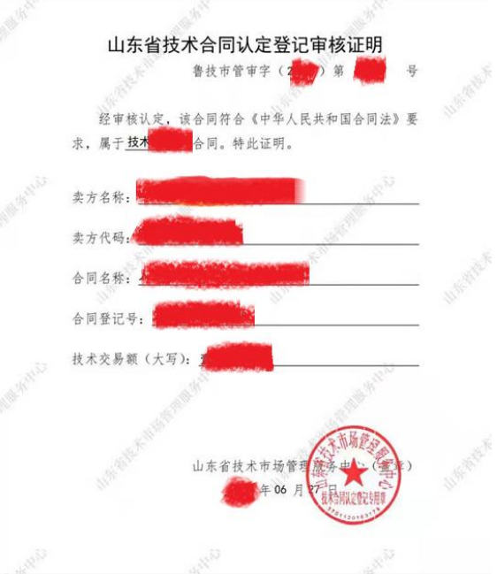

2.发票（一页三张。发票如有模糊内容，不予认定）
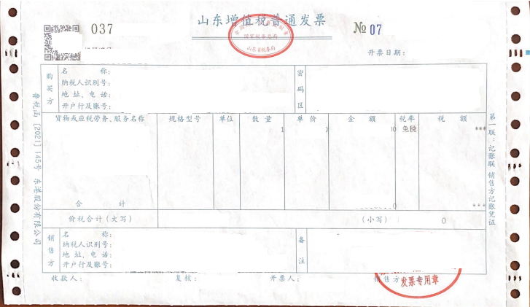
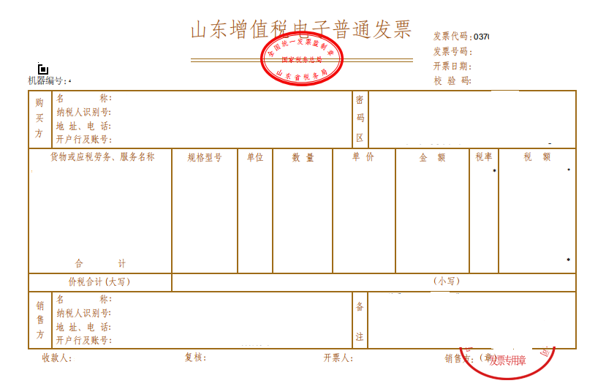

- 银行流水（一页三张。如有模糊内容，不予认定）

二、合同名称：
1.技术合同认定登记审核证明（单独一页）

- 发票（一页三张。发票如有模糊内容，不予认定）
- 银行流水（一页三张。如有模糊内容，不予认定）

